Pourquoi votre Restaurant Inter Entreprise ne rouvrira pas
Que s’est-il passé au Comité National de Restauration (CNR) du 19 novembre 2020 ? Le CNR est composé des Présidents des comités de Restauration de chaque CSEE. Ce sont eux qui ont voix délibératives.
En imposant la fermeture des restaurants, l’Entreprise a délibérément fait le choix d’un risque d’une fermeture définitive des restaurants. En particulier celui de Metz ARSENAL. Car ce sont déjà 1888 suppressions de postes annoncées chez ELIOR et ce sont plus de 10 000 emplois qui sont menacés de destruction imminente dans la restauration collective et ce n’est probablement qu’un début. En fermant notre restaurant de Metz ARSENAL, l’Entreprise a par son choix privé les salariés poursuivant leur activité sur site ou sur le terrain de la possibilité de pouvoir se restaurer avec un repas chaud et équilibré dans un environnement sécurisé.



Alors que tout permettait la réouverture de notre cantine, même l’Entreprise y était favorable, les 4 OS signataires de l’accord, avaient demandé d’une seule voix, la réouverture de notre cantine, comment des Organisations Syndicales Responsables tel que CFDT, SUD et CFTC ont pu lors de ce Comité National sur la Restauration modifier radicalement leur position en refusant la proposition de la Direction, et ainsi laisser les salariés sur site et les techniciens sans restauration sécurisé, pire encore d’aider les salariés des sociétés de restauration qui gèrent nos restaurants à sauvegarder leur emploi. Nous devons continuer tous ensemble à exiger de façon imminente la réouverture de notre restaurant. Pour sauver les emplois d’ELIOR et pour se nourrir au chaud de façon sécurisé.
Pour tous ceux qui ne l’ont pas encore fait nous les invitons à accéder au site et signer la pétition. Plus il y aura de signatures plus on imposera rapidement la réouverture de notre cantine.

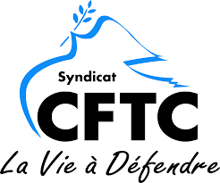



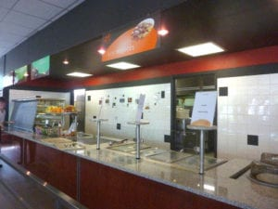
CFDT + UNSA | CGT | CFTC | SUD | FO | Autres
3+1+1 | 2+1 | 2 | 1+1 | 1+1 | 2
4 CFDT + 1 UNSA
1 contre 4 abstentions | 3 pour la ré ouverture | 2 Absts | 2 Absts | 2 pour la réouverture | Ultra Marin
Nous avons tous ensemble exigé la réouverture immédiate de notre restaurant Metz ARSENAL. La pétition en ligne sur le site CGT de Metz Arsenal a été signée par une centaine de salariés du site. Ce qui prouve qu’il s’agit d’un besoin concret de se restaurer au chaud avec une nourriture de qualité et en toute sécurité.
Toutes les OS signataires de l’accord sur la restauration, CFDT, CGT, FO et SUD avaient obtenu ensemble, d’une seule voix, dans une unité quasi totale, la réouverture de certains restaurants notamment ceux qui accueillent habituellement les techniciens dont le nôtre. Or lors du Comité National Restauration du 19 novembre 2020, alors que l’Entreprise avait proposé la réouverture de 3 restaurants dont celui de Metz ARSENAL qui accueillerait à ce jour plus d’une cinquantaine de convives, le Président de la commission de la restauration de l’Etablissement DTSI, Président CFDT, s’est opposé de façon véhémente à la réouverture des restaurants proposés. Ce président de commission a même voté contre leur réouverture et les Présidents CFDT, SUD et CFTC lui ont emboité le pas et se sont abstenus. Seul les Présidents FO et CGT ont voté pour la réouverture.



=================
JE SIGNE LA PÉTITION

Nom | Prénom | Entreprise | Adresse mail


